**2.2.2. Components**

Components giúp phân chia giao diện người dùng thành các thành phần nhỏ để dễ dàng quản lý và tái sử dụng.

Trong mỗi React App đều có thể chứa rất nhiều components, mỗi components trong đó thường nhận vào props và trả về React elements để hiển thị ra giao diện. Components trong React thường có 2 dạng là Functional Component và Class Component.

**Functional Component**

Đây là 2 cách viết phổ biến của functional component. Chúng ta sẽ return các react element bằng cách sử dụng cú pháp return() như ví dụ bên dưới, cuối file bạn cần phải export component này để file khác có thể lấy để sử dụng.

Cách viết thông thường

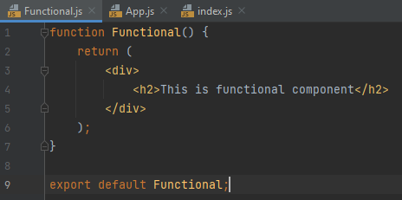

Cách viết theo Arrow function được ES6 hỗ trợ

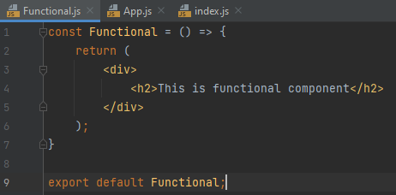

Bây giờ chúng ta sẽ tiến hành import file Functional.js vào trong file App.js và hiển thị nó ra:

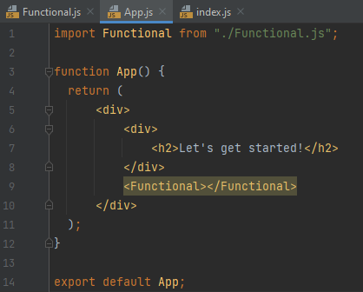

Kết quả chạy

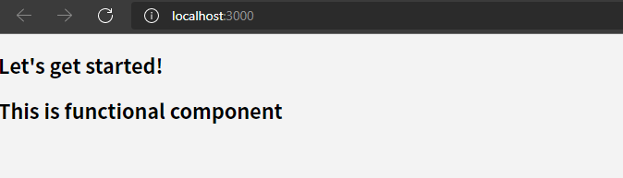

**Class Component**

Là một cách viết đầy đủ hơn của component.

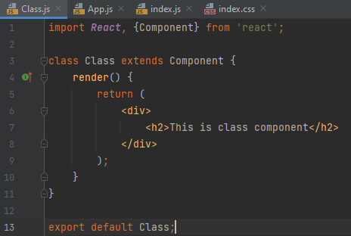

Kết quả chạy cũng giống như functional component

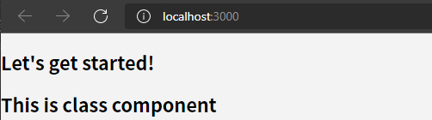

So sánh Functional Component và Class Component

[Differences between Functional Components and Class Components in React - GeeksforGeeks](https://www.geeksforgeeks.org/differences-between-functional-components-and-class-components-in-react/)

|  |  |
| --- | --- |
| **Function Component** | **Class Component** |
|  |  |
|  |  |
|  |  |